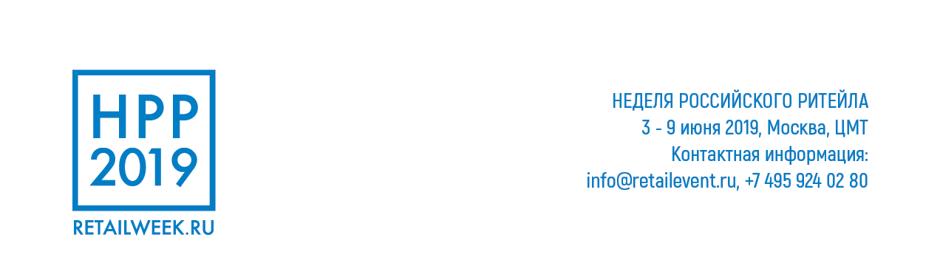

С 3 по 8 июня 2019 года пройдет Международный форум бизнеса и власти «Неделя Российского Ритейла», масштабное отраслевое мероприятие в сфере розничной торговли с участием бизнеса и государства. Мероприятие, на котором формируются основные направления развития сферы розничной торговли, определяются подходы государства к развитию современного и цивилизованного рынка ритейла, решаются проблемы отрасли.
Организаторами Недели Ритейла являются Министерство промышленности и торговли Российской Федерации и Российская ассоциация экспертов рынка ритейла.
Неделя Российского Ритейла пройдет уже в пятый раз с ожидаемым количеством участников более 7 000 человек. В 2015 году первая Неделя Ритейла собрала более 3 000 участников, в 2016 году - 4000, в 2017 году - более 5 000, в 2018 году – более 6 000 человек.
Участниками форума являются - представители Правительства России и федеральных органов власти, государственных органов потребительского рынка субъектов Российской Федерации, ведущие федеральные и региональные ритейлеры, крупнейшие российские и международные организации поставщиков и другие участники потребительского рынка России.
В программе НРР 2019:
- Большая КОНФЕРЕНЦИОННАЯ ПРОГРАММА, включающая конгрессы (Алкогольный, Мясной, Молочный, Хлебный), конференции по маркетингу, HR, IT, коммерческим закупкам, СТМ и др.;
- Выставка RETAIL WEEK EXPO демонстрирует передовые разработки и технологии в сфере ритейла;
- ЦЕНТР ЗАКУПОК СЕТЕЙ™ – прямые индивидуальные переговоры о поставках с участием представителей служб закупок (федеральных и региональных розничных сетей) и поставщиков потребпродукции;
- Профессиональный отраслевой конкурс RETAIL WEEK AWARDS;
- Всероссийский конкурс Минпромторга России «ТОРГОВЛЯ РОССИИ» на лучшие решения и идеи, реализуемые разными торговыми форматами;
- TOP RETAIL MANAGERS — первый российский рейтинг топ-менеджеров в ритейле;
- Инновационные РИТЕЙЛ ТУРЫ;
- КУБОК НЕДЕЛИ РОССИЙСКОГО РИТЕЙЛА ПО МИНИ-ФУТБОЛУ с участием сотрудников российской розницы и членов их семей.
